第1章 Flash课件制作概述
【本章学习导读】

1．知识重点
（1）认识与了解Flash CS4以及利用该软件制作多媒体课件的特点与优势。
（2）理解Flash CS4动画制作的基本概念和术语。
（3）认识Flash CS4的界面及动画基本类型。
（4）初步感受Flash动画及课件的魅力。

2．学习任务
（1）打开、启动与关闭Flash CS4。
（2）设置与选择工作区。
（3）设置Flash文件属性。
（4）设置与自定义工具面板。
（5）浏览与欣赏经典Flash动画与课件。

1.1 初识Flash CS4

1.1.1 Flash CS4简介
Adobe Flash CS4是Adobe公司收购Macromedia公司后，将享誉盛名的Macromedia Flash更名为Adobe Flash后的一款交互式矢量多媒体技术动画软件。其以操作简单、功能强大、易学易用、浏览速度快等特点受到广大动画与设计人员的喜爱，在网页动画制作和多媒体课件制作方面发挥了较强的优势。事实上，Flash已经成为交互式矢量动画和Web动画的标准。网页设计者使用Flash能创建漂亮的、可改变尺寸的、极其紧密的导航界面、技术说明以及其他奇特的效果。目前，最新版本为CS4，即10.0，如图1-1所示。

1.1.2 Flash CS4制作课件的特点和优势
Flash软件可以实现多种动画特效。动画都是由一帧帧的静态图片在短时间内连续播放而造成的视觉效果，是表现动态过程、阐明抽象原理的一种重要媒体。使用设计合理的动画，不仅有助于学科知识的表达和传播，使学习者加深对所学知识的理解，提高学习兴趣和教学效率，同时也能为课件增加生动的艺术效果，特别是对于以抽象教学内容为主的课程更具有特殊的应用意义。

1．“身材”纤细
Flash采用的是流行的矢量技术，用它创作的作品，不但交互功能强大，动画效果丰富多彩，无级放大的矢量图永远不会产生令人讨厌的锯齿，而且“身材”纤细，文件小。
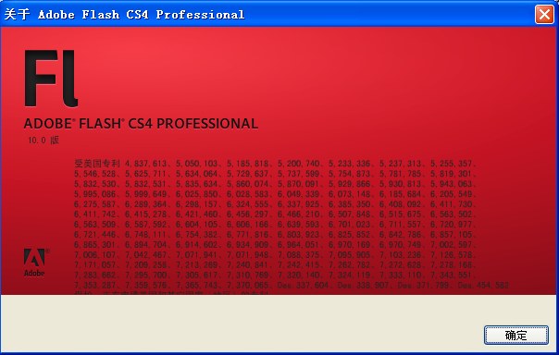
图1-1 最新版本为CS4

2．图文并茂
Flash本身具有极其灵巧的图形绘制功能，更重要的是它不但能导入常见格式的图像（如文件扩展名为.jpg、.gif和.bmp等的图像），而且能导入专业级绘图工具（如Macromedia Freehand、Adobe Illustrator等）绘制的图形，并能使其产生翻转、拉伸、擦除和歪斜等效果，还能利用套索工具或魔术棒在图像中选择颜色相同的区域并创建遮罩（Mask）；将图像打散分成许多单一的元素进行编辑，设置图形的属性（如产生平滑效果和质量无损压缩等）。Flash可以处理自定义的字体及它的颜色、大小、间距、行距和缩进等的设置。在 用Flash制作的课件中，可以加入各种各样的标题和动态文本，它们的数据量非常小。还可以将特殊字体转换为图形，从而避免了因客户端字体短缺造成作品输出时字体无法显示的尴尬。

3．“舞姿”优美
用Flash表现物体的运动和形状渐变非常容易，其发生过程完全自动生成，无需人为地在两个对象间插入关键帧。利用遮罩及路径可产生极好的动画效果。如果你的绘画技巧过硬，还可以绘制帧动画，让创意无限发挥。Flash采用精灵动画的方式，可以随意创建动态按钮、多级弹出式菜单、复选框以及复杂的交互式字谜游戏。如果你熟悉VB、JavaScript，那么Flash的精髓Action功能将带你进入一个世外桃源。

4．声音处理灵活
Flash支持同步wav、aiff、mp3格式的声音文件和声音的连接，可以用Flash内的声音编辑功能使同一主声道中的一部分来产生丰富的声音效果，而无须改变文件量的大小。

5．网上运行方便
用Flash制作的课件极易上网发布、交流。Flash还可以将制作成的影片生成独立的可执行文件（.exe），在不具备Flash播放器的计算机平台上运行。因此，除制作网页、课件外，还可以将其应用于商业演示及电子贺卡制作等。此外，许多多媒体软件（如PowerPoint）内都可以直接使用Flash制作的影片（.swf），无缝集成Flash小巧的、漂亮的、可缩放的矢量图形和动画，旋转、缩放Flash动画质量毫无损失。

1.2 Flash CS4动画制作的基本概念和术语

1.2.1 时间轴与帧
时间轴用来通知Flash显示图形和其他项目元素的时间，也可以使用时间轴指定舞台上各图形的分层顺序。Flash动画的播放是由时间轴来控制的，即时间轴用于组织和控制文档内容在一定时间内播放的层数。时间轴预设的位置在工作区的下方，其位置和大小可以随意调整。时间轴内有时间标尺和代表画格的小方格。图1-2所示的时间轴左边为“层”区，右边由播放指针、帧、时间轴标尺及状态栏组成。“层”区用于对动画中的各图层进行控制和操作，当创建一个新的Flash文档后，它就会自动创建一个层。用户可以根据需要添加其他层，用于在文档中组织图形、动画和其他元素。在时间轴窗口中有一条红色的标记线为播放指针，它可以在时间轴中任意移动以显示当前帧。单击时间轴中的帧格或拖动播放指针，时间轴中的某一帧就被定位。
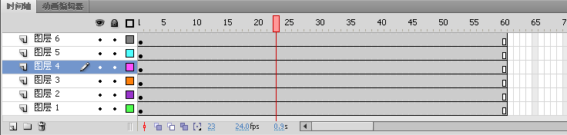
图1-2 时间轴
一段动画（电影）是由一幅幅连续的静态图片所组成的，每一幅静态图片为“帧”。一个个连续的“帧”快速地切换就形成了一段动画。这段动画的流畅真实程度取决于单位时间内（秒）构成这段动画的帧的多少（也就是播放帧的多少），帧越多则动画看起来就比较流畅自然；反之，则显得生硬不连贯。把单位时间内播放帧的多少称为“帧速”。在Flash中，“帧”一般分为三种：关键帧、空白关键帧和过渡帧，这三种类型在时间线上有明确的表示。
关键帧中定义对动画的对象属性所做的更改，或者包含ActionScript代码以控制文档的某些方面。Flash能自动填充关键帧之间的帧，即补间，以便生成流畅的动画。通过关键帧，不用画出每个帧就可以生成动画，使动画的创建更为简便。

1.2.2 元件与实例对象
元件是指在Flash创作环境中使用Button（AS 2.0）、SimpleButton（AS 3.0）和MovieClip类创建过一次的图形、按钮或影片剪辑，可在整个文档或其他文档中重复使用。元件是Flash舞台中的“演员”，可表演不同的角色。
演员从“休息室”走上“舞台”就是“演出”；同理，元件从“库”中进入“舞台”就被称为该元件的“实例”。实例就是指位于舞台上或嵌套在另一个元件内的元件副本。实例可以与它的元件在颜色、大小和功能上有差别。编辑元件会更新它的所有实例，但对元件的一个实例应用效果则只更新该实例。
在文档中使用元件可以显著减小文件的大小；保存一个元件的几个实例比保存该元件内容的多个副本占用的存储空间小。例如，通过将诸如背景图像这样的静态图形转换为元件然后重新使用它们，可以减小文档的文件大小。使用元件还可以加快SWF文件的回放速度，因为元件只需下载到Flash播放器中一次。
在创作或运行时，可以将元件作为共享库资源在文档之间共享。对于运行时共享资源，可以把源文档中的资源链接到任意数量的目标文档中，而无须将这些资源导入目标文档。对于创作时共享的资源，可以用本地网络上可用的其他任何元件更新或替换一个元件。
每个元件都有一个唯一的时间轴和舞台，以及几个图层。创建元件时需要选择元件类型。元件的类型有三种。
- 图形元件：可用于静态图像，并可用来创建连接到主时间轴的可重用动画片段。图形元件与主时间轴同步运行。交互式控件和声音在图形元件的动画序列中不起作用。由于没有时间轴，图形元件在fla源文件中的尺寸小于按钮或影片剪辑。
- 按钮元件：可创建用于响应鼠标单击、滑过或其他动作的交互式按钮，定义与各种按钮状态关联的图形，然后将动作指定给按钮实例。
- 影片剪辑元件：可创建可重用的动画片段。影片剪辑拥有各自独立于主时间轴的多帧时间轴。可以将多帧时间轴看做是嵌套在主时间轴内，它们可以包含交互式控件、声音甚至其他影片剪辑实例。也可以将影片剪辑实例放在按钮元件的时间轴内，以创建动画按钮。

1.2.3 图层
图层可以帮助组织文档中的元素，可以在图层上绘制和编辑对象，而不会影响其他图层上的对象。在图层上没有内容的舞台区域中，可以透过该图层看到下面的图层。要绘制、涂色或者对图层或文件夹进行修改，在时间轴中选择该图层以激活它。时间轴中图层或文件夹名称旁边的铅笔图标表示该图层或文件夹处于活动状态。一次只能有一个图层处于活动状态。如图1-3所示，图层3处于活动状态。
创建Flash文档时，其中仅包含一个图层。要在文档中组织插图、动画和其他元素，必须添加更多的图层。对图层可进行添加/删除、显示/隐藏、锁定/开放和重新排列等操作。创建的图层数只受计算机内存的限制，而且图层不会增加发布的SWF文件的文件大小。只有放入图层的对象才会增加文件的大小。
在Flash中图层有普通层、遮罩/被遮罩、引导/被引导层这5类（各类层可以方便地进行转换），其中遮罩/被遮罩、引导/被引导层是成对出现的。
要组织和管理图层，可以使用图层文件夹，然后将图层放入其中。可以在时间轴中展开或折叠图层文件夹，而不会影响在舞台中看到的内容。对声音文件、ActionScript、帧标签和帧注释分别使用不同的图层或文件夹，有助于快速找到这些项目以进行编辑，如图1-4所示。
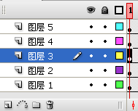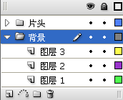
图1-3 图层 图1-4 图层的管理

1.2.4 场景和影片
场景一般是指电影、戏剧作品中的各种场面，由人物活动和背景等构成。电影需要很多场景，并且每个场景的对象可能都是不同的。与拍电影一样，Flash可以将多个场景中的动作组合成一个连贯的电影。当开始编辑电影时，都是在第一个场景中开始，场景的数量是没有限制的。Flash中可以有多个场景，在不同场景中可以进行跳转，所以场景在一段Flash电影中是不可缺少的（至少要有一个场景）。当一段Flash电影包含多个场景时，播放器会在播放完第一个场景后自动播放下一个场景的内容直至最后一个场景播放完。可以通过场景面板来完成对场景的添加/删除操作，并可以拖动其中各场景的排列顺序来改变播放的先后次序，如图1-5所示。
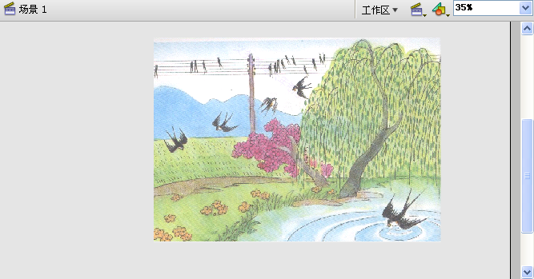
图1-5 场景
Flash中的影片是指Flash最终的产品即动画，一般以SWF为扩展名的文件。这里所指的影片和影片剪辑元件不同，影片剪辑顾名思义可以存放影片（即动画），当图形元件和影片剪辑都有动画时，把影片剪辑元件放到主场景时，它会循环地不停地播放。

1.3 Flash CS4的界面及动画基本类型

1.3.1 Flash CS4的界面介绍
如图1-6所示，Flash CS4的界面简洁灵活，其默认的界面为“基本功能”界面，显示出了场景、时间轴、常用工具和文档基本属性等面板。
下面就“基本功能”界面做一介绍。
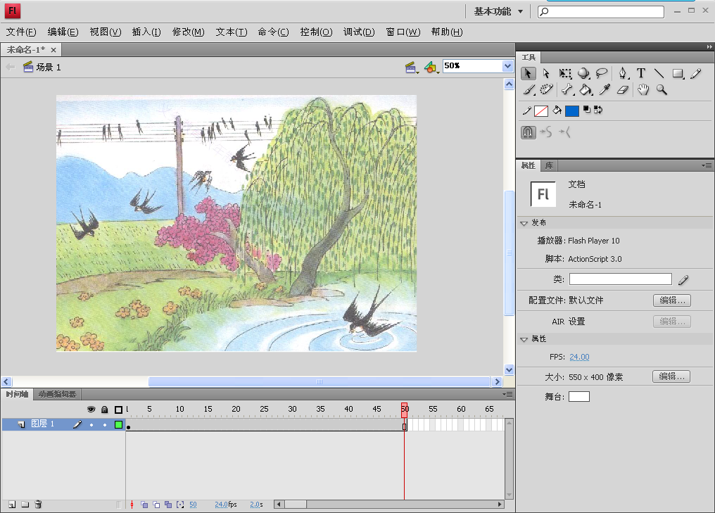
图1-6 Flash CS4的界面

1．“工作区”控制面板（如图1-7所示）
图1-7 “工作区”控制面板
“工作区”控制面板主要是进行工作区的选择、设置与管理，文档界面的最小化、最大化与关闭。其中工作区的选择、设置与管理可通过“基本功能”处的下拉式菜单来实现，如图1-8所示。其他工作区还有动画、传统、调试、设计和开发工作区，可根据不同的需求来灵活显示出不同的面板组合，也可以自定义工作区。
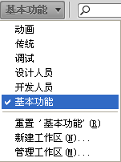
图1-8 “工作区”选择

2．“菜单栏”面板（如图1-9所示）
图1-9 “菜单栏”面板
“菜单栏”面板包含了10个菜单，它位于工作界面的顶端，也是很多软件都具有的，分类的菜单中有一些共性的类似操作方式或任务。
- “文件”菜单：主要用于对Flash文档进行各种操作。主要包括文件的打开、关闭、保存、导入和导出、发布Flash文档、页面设置和打印等常用操作。
- “编辑”菜单：主要用于对Flash文档和图形对象进行各种编辑操作。主要包括撤销和重复编辑操作、复制和移动操作、选择对象、查找和替换对象，以及对帧、元件的操作和参数设置等。
- “视图”菜单：主要用于以各种方式查看Flash动画中的内容。主要操作包括转到其他场景、缩放场景显示比例、预览模式、显示或隐藏工作区和对齐对象的辅助工具等。
- “插入”菜单：通过“插入”菜单，用户可以插入元件、帧、图层和场景，并添加时间轴特效。使用时间轴特效可以快速添加过渡特效和动画，如分离、展开、投影和模糊等效果。
- “修改”菜单：用于对各种对象进行修改编辑。包括修改文档的属性、元件及图形属性、修改图形形状、修改帧/图层和时间轴特效、变形/排列/对齐对象、打散与组合等。
- “文本”菜单：主要用于编辑文本。在其中可以对文字的字体、大小和样式进行设置，也可以设置不同文本的对齐方式和间距等，还可对文本进行拼写和检查等操作。
- “命令”菜单：通常与“历史记录”面板结合使用。当在“历史记录”面板中将用户的某个操作保存起来后，在“命令”菜单下就会显示保存的该操作名称，并可通过各选项对该命令进行各种操作。
- “控制”菜单：用于测试动画影片和对影片播放进程进行控制。动画制作完成后，不必每次都将整个动画全部播放来测试，如果只想测试动画中的某一部分，则可通过“控制”菜单下的命令来实现。
- “窗口”菜单：用于显示和隐藏各种面板、工具栏、窗口并管理面板布局。若要显示某个面板或工具栏，只需在“窗口”菜单中选择相应的命令，使其前面出现黑色的小勾即可。如果要隐藏它，只需再次选择该命令即可。
- “帮助”菜单：提供了Flash在线帮助信息和支持站点的信息，包括新增功能、使用方法和动作脚本词典等内容。

3．场景面板
场景位于Flash工作界面的中间部分，是进行矢量图形的绘制和展示的工作区域，可以选择不同的场景以及不同的显示比例，如图1-10所示。

4．常用工具面板
常用工具面板放置了创作Flash元件以及绘图中最常用的工具，熟练使用这些工具可以达到事半功倍的效果。使用此面板中的工具可以绘图、上色、选择和修改插图，并可以更改舞台的视图。常用工具面板分为4个部分：“工具”区域包含绘图、上色和选择工具；“查看”区域包含在应用程序窗口内进行缩放和平移的工具；“颜色”区域包含用于笔触颜色和填充颜色的功能键；“选项”区域包含用于当前所选工具的功能键，功能键影响工具的上色或编辑操作，如图1-11所示。
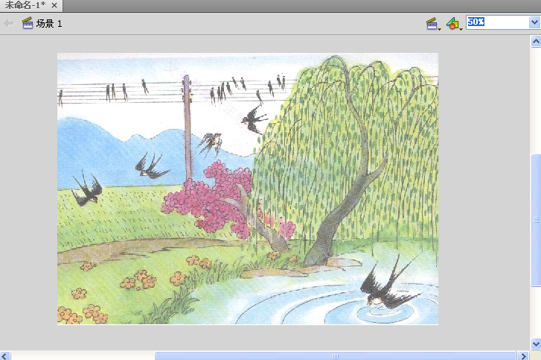
图1-10 场景面板
5．属性面板
在默认的“属性”面板中显示了文档的名称、大小、背景色、帧频、播放器类型、脚本类型和版本等信息，如图1-12所示。在该“属性”面板中单击“编辑”按钮，将打开 图1-13所示的“文档属性”对话框，在其中可以设置文档的大小、背景颜色和帧频等内容。可以设置动画的帧频，帧频数值越大，播放速度越快；帧频数值越小，播放速度越慢。默认的帧频为24fps。
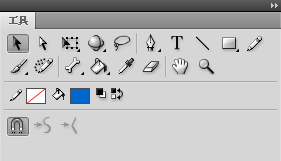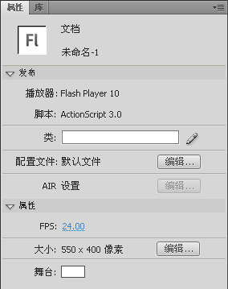
图1-11 常用工具面板 图1-12 属性面板
6．时间轴面板
时间轴面板在前文已经介绍，在此不再赘述，如图1-14所示。
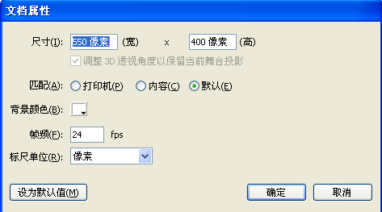
图1-13 “文档属性”对话框
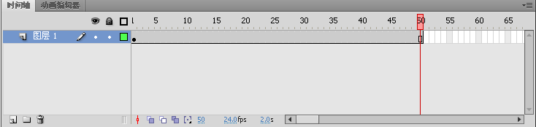
图1-14 时间轴面板

1.3.2 Flash CS4动画的基本类型
1．逐帧动画
逐帧动画是利用人的视觉暂留特性，像电影一样虽然每格胶片内容都不同却能形成连续的画面。它在时间轴上的每一帧按照一定的规律都有所变化。
2．运动渐变动画
运动渐变动画是Flash动画中最常用的动画效果。制作运动渐变动画时要求：被操作的对象必须位于同一个图层上且不能是形状（可以是文字、组件实体或组合）；运动不能发生在多个对象之间。
3．形状渐变动画
形状渐变动画主要用于文字或图形之间的变换。在制作形状渐变动画时，需要注意其与运动渐变动画正好相反，制作形变的起止对象要求一定都是形状。判定形状的方法是用鼠标单击对象，若对象被斜波纹所覆盖则说明其是形状。如果该对象不是形状，则必须先选取该对象对其进行打散处理。

1.4 领略Flash CS4的无穷魅力

1.4.1 缤纷多彩的Flash动画世界
Flash动画世界是缤纷多彩的。节日期间给同事、老师、亲戚朋友发一张贺卡，可以用Flash贺卡；想听音乐，网上有Flash制作的各种MTV由你选择；打开任意一个网站，常常会看到各种动画广告；想玩游戏，有很多网站提供了经典好玩的Flash游戏，等等。Flash动画世界真是多姿多彩。从搞笑动画到MTV、从广告到游戏、从网页到多媒体课件、从贺卡到影视片头，Flash动画已经应用到生活学习的各个方面，在信息社会中无处不在。

1．MTV
在网络上观看视频MTV常常会因为网速过慢而时断时续，而Flash文件相对于视频文件来说要小很多，所以很多音乐网站上的歌曲都配有由Flash制作的MTV。图1-15所示就是根据歌曲“白狐”制作的MTV场景。
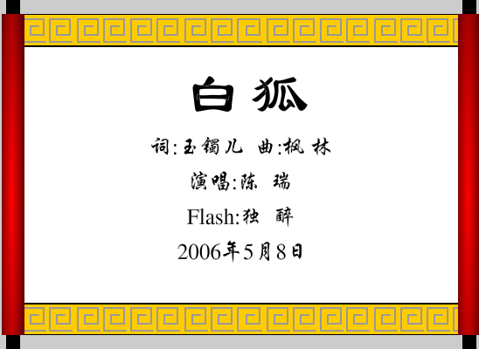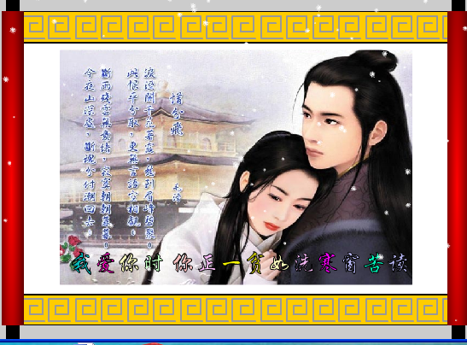
图1-15 MTV“白狐”

2．节日贺卡
Flash节日贺卡制作精美，动画丰富，成为信息时代人们互相祝福和表达问候的主要传播媒体。图1-16所示就是一个典型的春节贺卡。
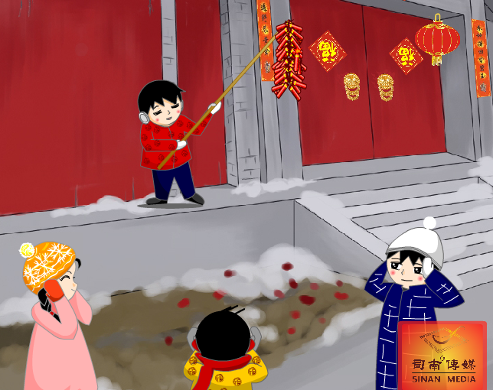
图1-16 节日贺卡

3．搞笑动画
制作搞笑动画的目的是让观众开怀一笑，心情舒畅。一个好的搞笑动画，制作的角色形象要滑稽、有趣、入木三分，而且内容爆笑、幽默。图1-17所示就是搞笑动画“男子气概GOGO上班族”中的两个场景。
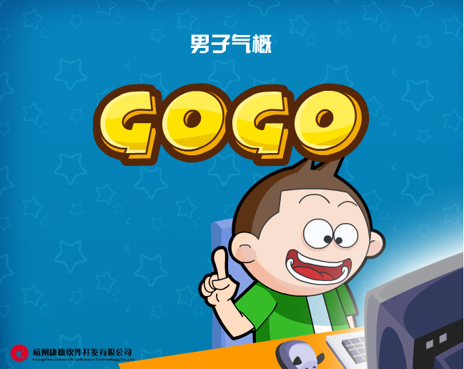
图1-17 搞笑动画“男子气概GOGO上班族”

4．广告
一个好的网站的浏览量很大，自然就有了网络广告。用Flash制作的网络广告具有直接明了、占用空间小和视觉冲击力强等特点，正好满足在网络这种特殊环境下的要求。图1-18所示就是一个闪客帝国网站所推出的两款广告动画。
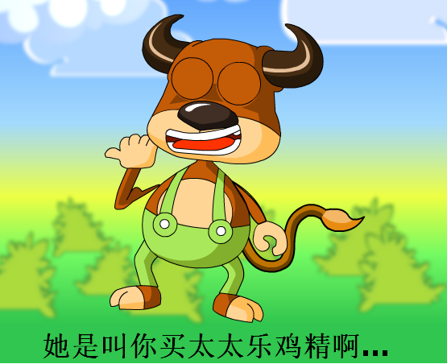
图1-18 Flash广告

5．游戏
很多读者一般都对游戏很感兴趣，从小时候开始，俄罗斯方块、魂斗罗和松鼠大战等游戏就已经陪伴在我们身边，现在，网络游戏如传奇、仙剑和魔兽等更加受到大家的喜爱。而利用Flash也可以制作一些简单有趣的游戏，图1-19所示是用Flash制作的经典推房子游戏。

6．片头动画
Flash还可以为网站、宣传片、电影和光盘制作片头动画，图1-20所示是一个公司网站的片尾动画和激情世界杯（片头）。
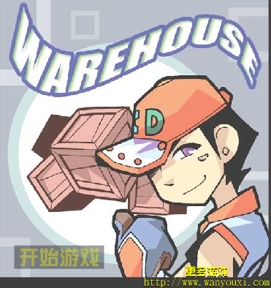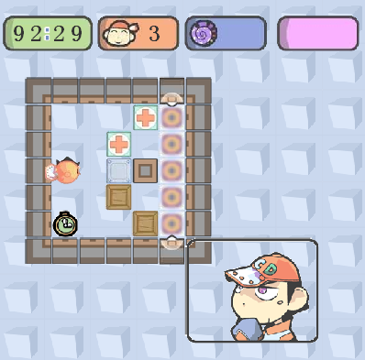
图1-19 Flash游戏
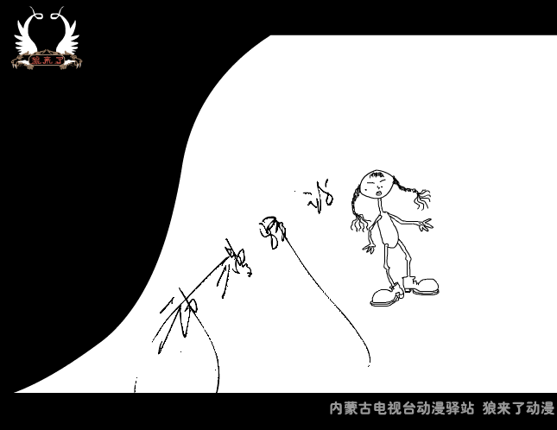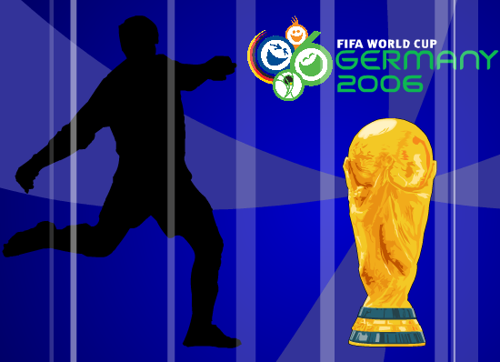
图1-20 Flash片头片尾

1.4.2 初识Flash课件的魅力

1．Flash课件制作的基本步骤
（1）前期策划。
在制作课件之前，应首先明确制作课件的目的、知道课件的最终效果应达到什么样的效果和反响、课件的整体风格应该以什么为主及应用什么形式将其体现出来。在制定了一套完整的方案后，就可以为要制作的课件做初步的策划，包括动画中出现的人物、背景、音乐及动画剧情的设计、动画分镜头的制作手法和动画片段的过渡等构思。
（2）搜集素材。
完成了前期策划之后，应开始对课件中所需素材进行搜集与整理。搜集素材时应注意不要盲目地搜集一大堆，而要根据前期策划的风格、目的和形式来有针对性地搜集素材，这样就能有效地节约制作时间。
（3）制作课件。
创作课件中比较关键的步骤就是制作Flash课件，前期策划和素材的搜集都是为制作课件而做的准备。要将之前的想法完美地表现出来，就需要作者细致地制作。课件的最终效果很大程度上取决于动画的制作过程。
（4）后期调试与优化。
课件制作完毕后，为了使整个动画看起来更加流畅、紧凑，必须对动画进行调试。调试动画主要是针对动画对象的细节、分镜头和动画片段的衔接、声音与动画播放是否同步等进行调整，以此保证课件作品的最终效果与质量。
（5）测试课件。
制作与调试完课件后，应对课件的效果、品质等进行检测，即测试课件。因为每个用户的计算机软硬件配置都不尽相同，而Flash课件的播放是通过计算机对课件中的各矢量图形、元件等的实时运算来实现的，所以在测试时应尽量在不同配置的计算机上测试课件。然后根据测试后的结果对课件进行调整和修改，使其在不同配置的计算机上均有很好的播放效果。
（6）发布课件。
Flash课件制作的最后一步就是发布课件，用户可以对动画的格式、画面品质和声音等进行设置。在进行动画发布设置时，应根据动画的用途和使用环境等进行设置，以免增加文件的大小而影响动画的传输。

2．Flash课件的魅力
（1）丰富的表现力。
Flash课件不仅可以更加自然、逼真地表现多姿多彩的视听世界；还可以对宏观和微观事物进行模拟，对抽象、无形事物进行生动、直观的表现；对复杂过程进行简化再现，等等。这样，就使原本艰难的教学活动充满了魅力。如图1-21所示，Flash课件“十二生肖英语”用多媒体来表现学习内容；如图1-22所示，Flash课件“童区寄传”以直观的形象创设了情景。这些丰富的表现力大大提高了学习的质量与效果。
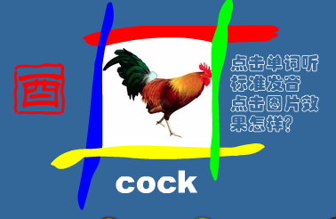
图1-21 Flash课件“十二生肖英语”
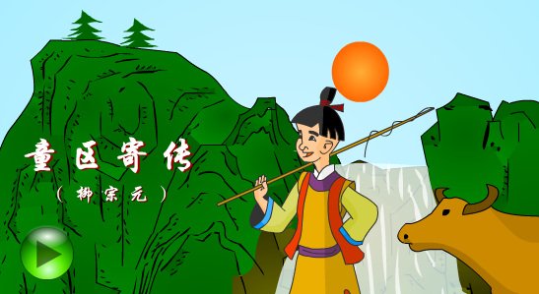
图1-22 Flash课件“童区寄传”
（2）良好的交互性。
多媒体课件不仅可以在内容的学习使用上提供良好的交互控制，而且可以运用适当的教学策略指导学生学习、更好地体现出“因材施教的个性化教学”。如图1-23所示，Flash课件“凸透镜成像”对复杂过程的模拟来表现学习内容，并让学习者操作，观察物体在各种距离上像的变化情况，增加学习中的有效交互。
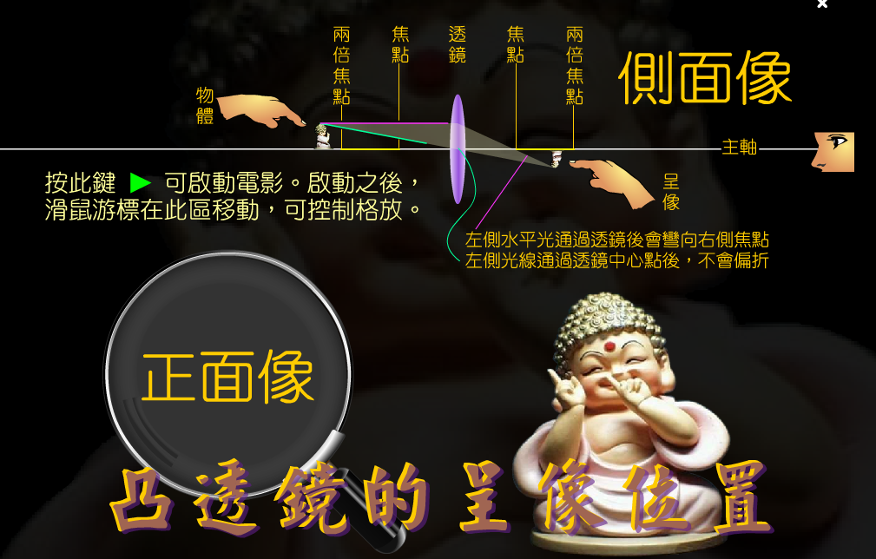
图1-23 Flash课件“凸透镜成像”

1.5 Flash课件的含义及应用
Flash课件是根据教学大纲的要求，经过教学目标确定，教学内容和任务分析，教学活动结构及界面设计等环节，利用Flash动画制作软件加以制作的课程软件。Flash课件具有集成性、控制性和交互性。Flash课件在教学和学习中的应用可有以下几个方面：

1．辅助学习
应用到辅助学习一般都要求此课件具有很强的交互性，能模拟和代替教师向学习者进行讲授、指导和帮助，能够实现自主学习、探究学习等个别化学习方式。如图1-24所示，Flash课件“小猫钓鱼”就可用于学生的自学与探究。
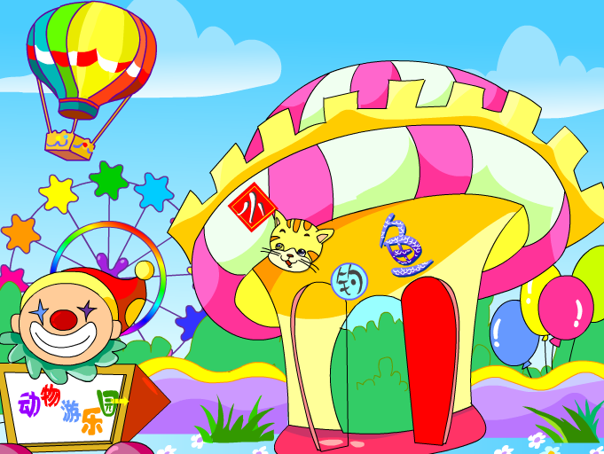
图1-24 Flash课件“小猫钓鱼”

2．课堂演示
用于课堂演示的Flash课件就是辅助教师完成诸如创设情景、提出问题、解释概念、突出重点、剖析难点和引发课堂讨论等教学任务。如图1-25所示，Flash课件“精诚所至”创设了学习的情景，逐步呈现内容。
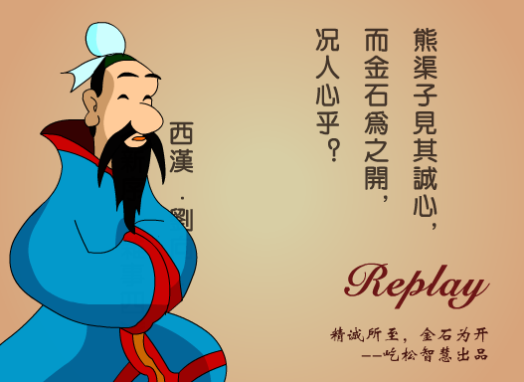
图1-25 Flash课件“精诚所至”

3．趣味游戏
趣味游戏的作用是创设一种具有趣味性、挑战性和参与性的学习情境，使教学寓于游戏之中。如图1-26所示，Flash课件“大闹武林大会”以游戏的方法让学生回忆关于中国武术的知识，并在Flash课件中提供了“随身秘籍”。
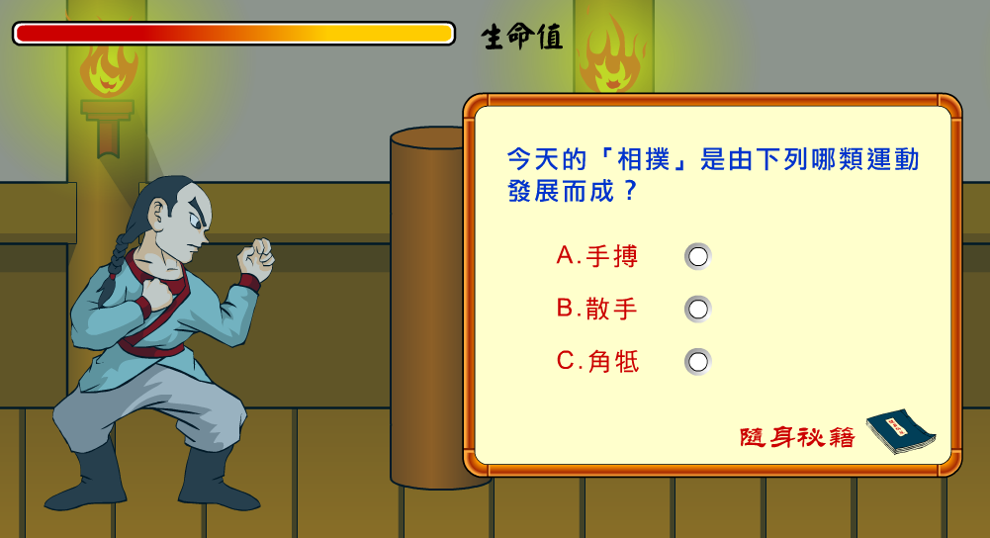
图1-26 Flash课件“大闹武林大会”

4．模拟再现
Flash课件用于模拟再现就是要模拟自然界与社会中的某些规律，产生各种与现实世界相类似的现象供学生观察，帮助学生认识、理解或发现这些现象的本质，包括物理模拟、过程模拟、程序模拟和情景模拟等多种形式。如图1-27所示，Flash课件“多媒体教学系统”以交互模拟的方式展现了课堂多媒体教学系统的使用操作。
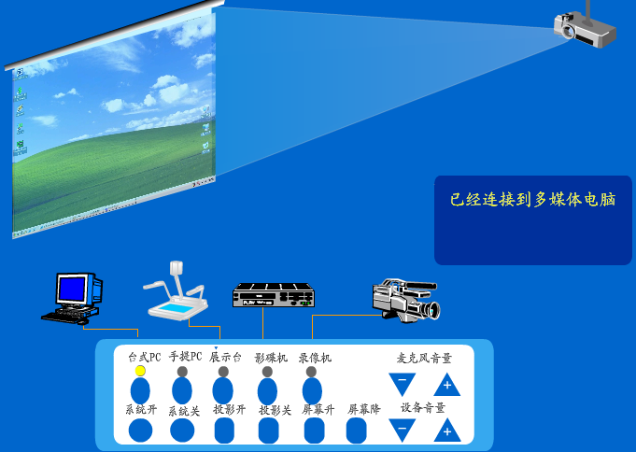
图1-27 Flash课件“多媒体教学系统”

1.6 本 章 小 结
通过本章主要认识与了解Flash CS4以及利用该软件制作多媒体课件的特点与优势；理解Flash CS4动画制作的基本概念和术语；认识Flash CS4的界面及动画基本类型；感受Flash动画及课件的魅力。
1．Adobe Flash CS4是一款交互式矢量多媒体技术动画软件。Flash已经成为交互式矢量动画和Web动画的标准。
2．Flash软件可以实现多种动画特效。动画都是由一帧帧的静态图片在短时间内连续播放而造成的视觉效果，是表现动态过程、阐明抽象原理的一种重要媒体。
3．时间轴用来通知Flash显示图形和其他项目元素的时间，也可以使用时间轴指定舞台上各图形的分层顺序。一段动画（电影）是由一幅幅静态连续的图片所组成的，称每一幅静态图片为“帧”。元件是Flash舞台中的“演员”，可表演不同的角色。实例就是指位于舞台上或嵌套在另一个元件内的元件副本。Flash中影片是指Flash最终的产品即动画，一般以SWF为扩展名的文件。
4．Flash CS4界面简洁灵活，其默认的界面为“基本功能”界面，显示出了场景、时间轴、常用工具和文档基本属性等面板。Flash CS4动画的基本类型有逐帧动画、运动渐变动画和形状渐变动画。
5．Flash动画世界是多姿多彩、魅力无穷的。Flash课件是根据教学大纲的要求，经过教学目标确定，教学内容和任务分析，教学活动结构及界面设计等环节，利用Flash动画制作软件加以制作的课程软件。

思考与练习
1．根据本章的导引和提示，打开、启动与关闭Flash CS4。
2．认识Flash CS4界面，设置与选择工作区，设置Flash文件属性。
3．设置与自定义工具面板。
4．浏览与欣赏经典Flash动画与课件，感受Flash动画及课件的魅力。

